Приложение № 1
к Аукционной документации
ТЕХНИЧЕСКОЕ ЗАДАНИЕ
на проведение аукциона

Предмет аукциона:
Незавершенный строительством комплекс очистных сооружений, состоящий из 12 объектов, расположенный на земельном участке с кадастровым номером 39:03:091003:4, площадью 42000 кв. м по адресу: Калининградская область, Гурьевский район, северо-западнее пос. Рощино.
Начальная цена аукциона:
34 959 000,00 руб., без учета НДС 18%.
Шаг аукциона:
1 % от начальной цены – 349 590,00 руб.
Размер задатка:
нет
Условия оплаты:
Оплата осуществляется в течение 10 рабочих дней с даты заключения договора, путем перечисления Покупателем 100% суммы на расчетный счет Продавца.

Примечание:
Объекты незавершенного строительства (согласно перечня) принадлежат на праве собственности Обществу (свидетельства о государственной регистрации права от 08.10.2014 серия 39-АБ №№ 393877, 393864, 393855, 393857, 393856, 393865, 393860, 393854, 393862, 393859, 393861, 393858, выданные Управлением Федеральной службы по государственной регистрации, кадастра и картографии по Калининградской области).
ПЕРЕЧЕНЬ
объектов незавершенных строительством
№ п/п | Наименование объекта | Площадь, кв. м | Степень готовности, %
1 | Воздуходувная станция | 338 | 82
2 | Блок аэротенков с двумя отстойниками | 1980 | 87
3 | Песколовки | 42,4 | 88
4 | Первичный отстойник | 113 | 81
5 | Камера гашения напора | 31,3 | 91
6 | Песковые площадки | 290,4 | 93
7 | Хлораторная | 147,5 | 82
8 | Здание решеток | 64,5 | 73
9 | Бытовой корпус | 429 | 91
10 | Иловые площадки | 529,2 | 73
11 | Автодорога | 2831,4 метров | -
12 | Коллектор | 5000 метров | -

Объекты расположены на земельном участке с кадастровым номером 39:03:091003:4, площадью 42000 кв. м, предоставленном Обществу в пользование администрацией Гурьевского муниципального района Калининградской области по договору аренды земель от 22.06.1995 № 40 (запись в ЕГРП № 39-39-01/340/2013-455 от 17.10.2013), на срок 49 лет.
Въезд на территорию возможен со стороны ул. Дзержинского от ТЭЦ-2, а также со стороны автодороги Берлин-Калининград. Непосредственно подъезд к очистным сооружениям состоит из железобетонных плит. Территория очистных сооружений также замощена бетонными плитами, освещена и охраняется.
На смежных земельных участках расположен завод «АэроБЛОК» - крупнейшее предприятие по производству газобетона в Северо-Западном регионе, выпускающее газобетонные блоки автоклавного твердения.
Земельный участок возможно использовать под производственную площадку, склады и пр.

Гурьевский район, СПК Рощино,
ЗУ с кад. № 39:03:091003:4, пл. 42000 кв. м
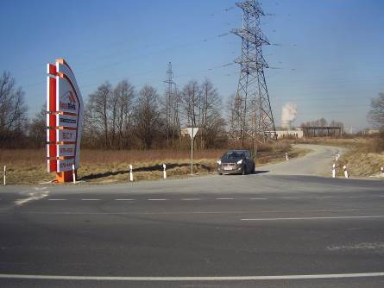  Подъездная дорога к очистным сооружениям хозяйственно-бытовых стоков |  | 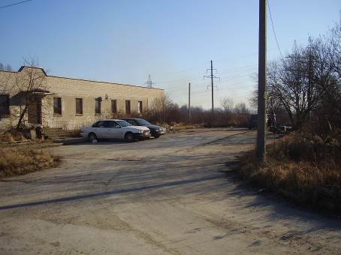  Подъездная дорога к бытовому корпусу.
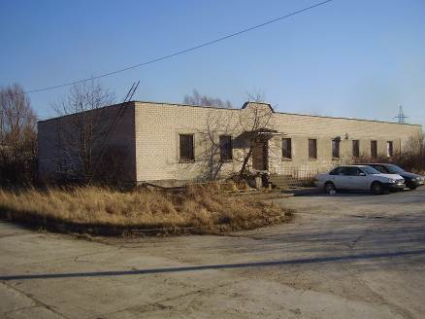  Бытовой корпус | 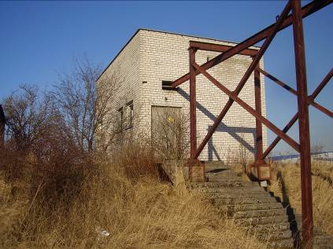  Здание решеток.

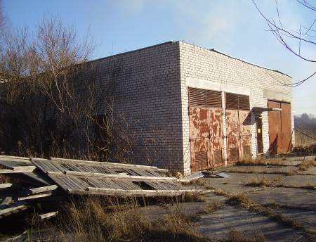  Воздуходувная станция. | 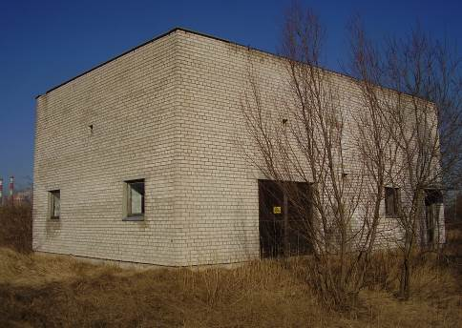  Хлораторная.
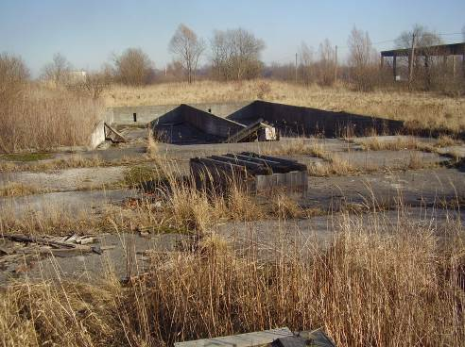  Песковые площадки | 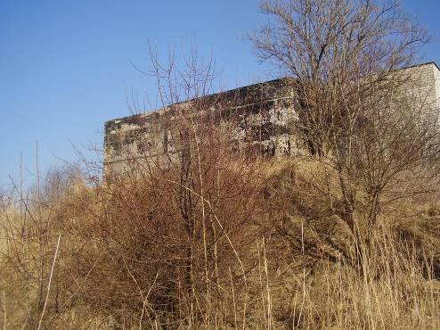  Камера гашения напора
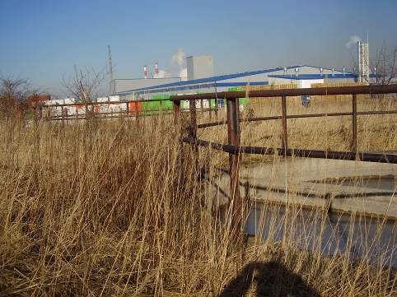  Песколовки (2 шт.) | 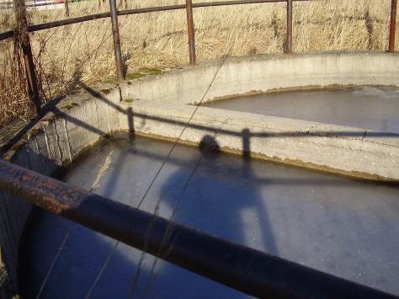  Песколовка

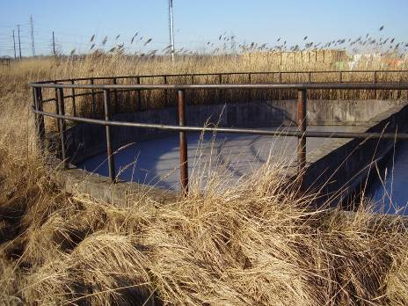  Первичный отстойник (вид слева) | 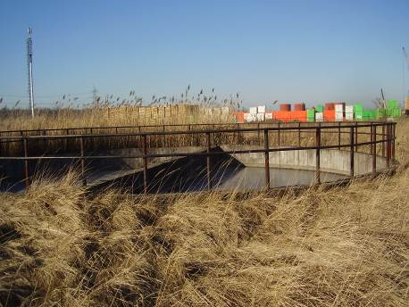  Первичный отстойник (вид справа)

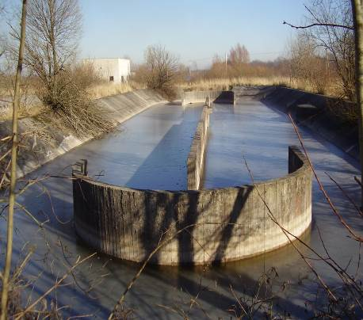  Блок аэротеков | 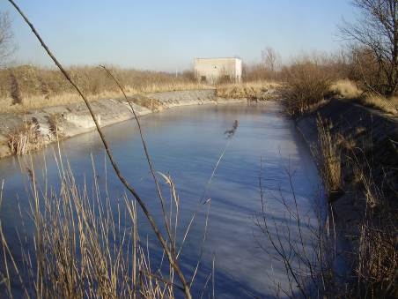  Блок аэротеков

 | 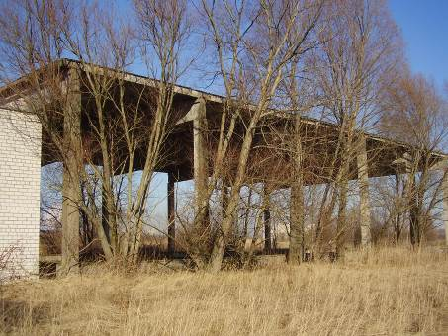  Иловые площадки. |  | 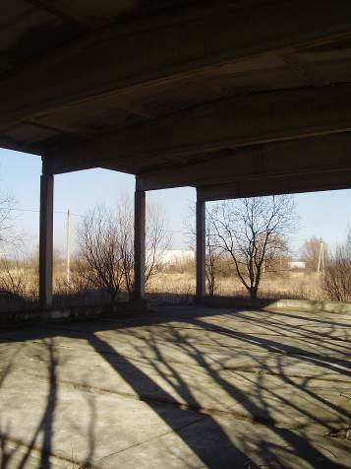  Иловые площадки (пол-ж/бетон)
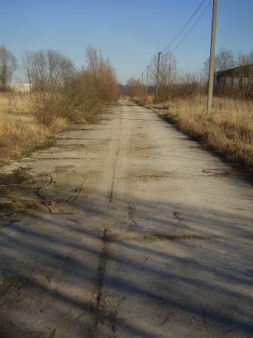  Автодорога- сборные ж/бетонные плиты. |  | 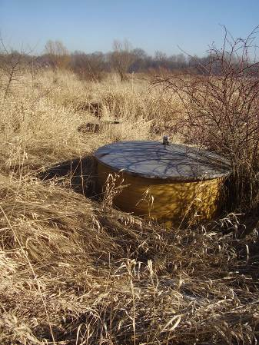  Коллектор

Начальник управления собственностью Т.В. Малинаускене

Н.В. Галькова
46-03-46

